BAŞLIK
BİRİM ÖĞRENCİ KALİTE KOMİSYON TOPLANTISI

GÜNDEM MADDELERİ
Kantin ürün çeşitliliğinin arttırılmasının görüşülmesi
Kütüphane alanın amacına yönelik kullanılmasının görüşülmesi
Spor alanlarının yetersizliğinin görüşülmesi
Gezi ve organizasyonların yetersizliğinin görüşülmesi
Turnuva etkinliklerinin düzenlenmesinin görüşülmesi
Görüş ve öneriler

MADDE 1: Kantinde satılan ürünlerin yetersiz ve düzensiz bir şekilde olması dolayısı ile öğrencilerin mağduriyet yaşadığı görülmektedir. Kantin personelinin bilgi yetersizliği sebebi ile öğrencilerin ödeme olanaklarında sıkıntı çekmesi görüşüldü.
MADDE 2: Kütüphane alanının öğrenciler tarafından amacı dışında kullanımı nedeni ile kütüphaneyi ders çalışmak amacı ile kullanmak isteyen öğrencilerin bu imkanlardan yararlanamaması görüşüldü.
MADDE 3: Okul içerisinde bulunan kullanıma açık olmayan spor sahasının yeterli ekipman ve donanıma sahip olmaması nedeni ile spor faaliyetlerinin gerçekleştirilememesi bu nedenle sahanın aktif hale getirilmesi görüşüldü.
MADDE 4: Okulumuz Yeşilova İsmail Akın Turizm MYO nun içerisinde bulunan teknik gezi ve organizasyonlarının yetersiz olduğu ve Aşçılık ve TOİ bölümlerinin gezi organizasyonlarında daha fazla yer alması görüşüldü.
MADDE 5: Okulumuzun organize ettiği ve edeceği ödüllü turnuva ve sosyal etkinliklerin yapılması görüşüldü.
Yukarda görüşülen konuların çözümü için okulumuz kalite komisyonluğuna ve yönetimine bilgi verilmesine karar verilmiştir.
MADDE 6: Herhangi bir görüş ve önerilerin olmadığı ardından toplantı sonlandırılmıştır.

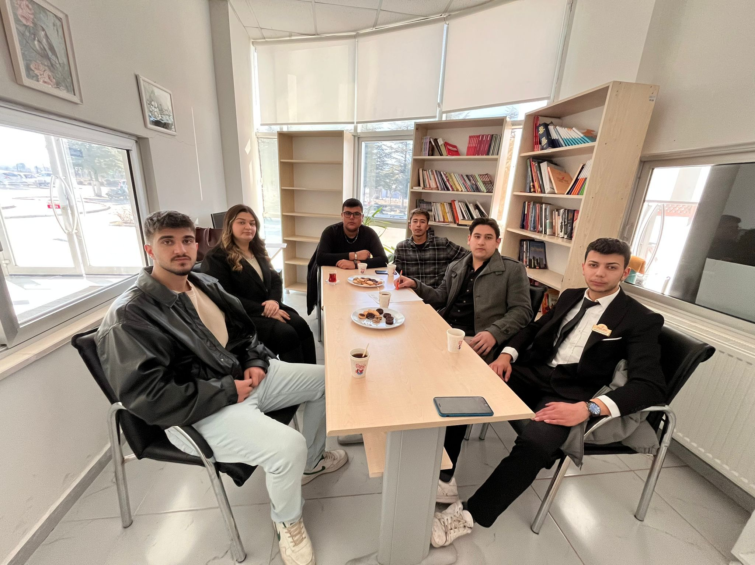

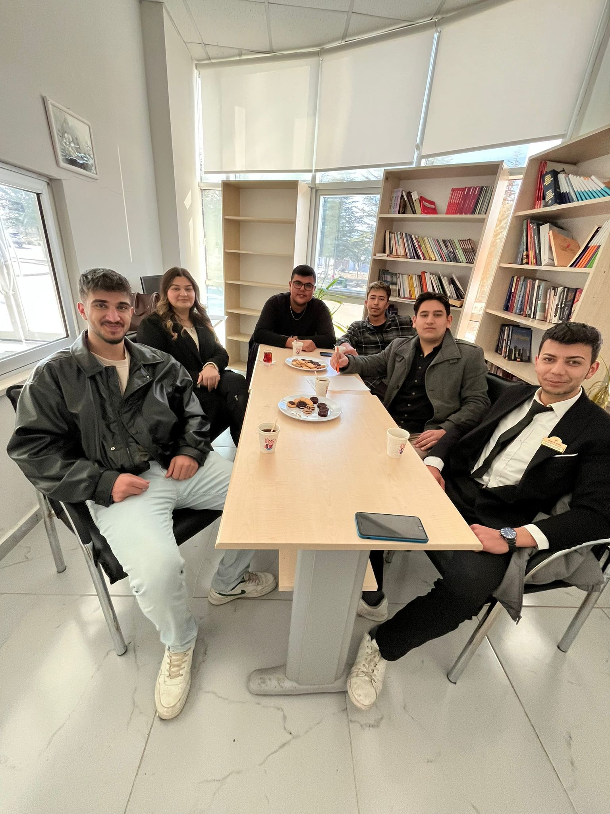

TOPLANTI TUTANAĞI

TOPLANTIYA KATILANLAR İMZA
Katılımcı | İmza
Ramazan Yasin ARUN | Katıdı
Selahattin BOYACI | Katıdı
Fatma TELCİ | Katıdı
Berkay DOĞAN | Katıdı
Musa ÇINAR | Katıdı
Arda Yiğit ÖZGÜN | Katıdı

